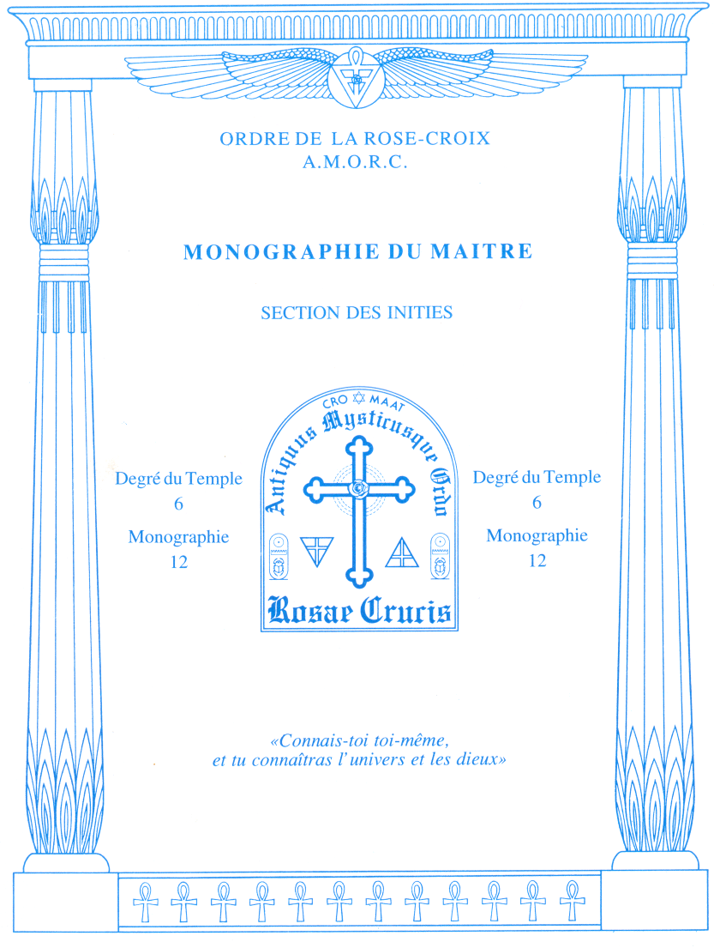

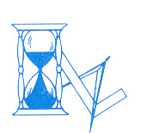
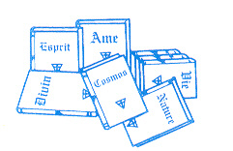
Le système nerveux autonome 2

Dans la monographie précédente, nous avons abordé l'étude du système nerveux autonome et nous avons vu qu'il se composait de deux divisions : une division orthosympathique et une division parasympathique. Nous avons également insisté sur le fait que c'est plus particulièrement la division orthosympathique qui nous intéresse dans le cadre de la thérapeutique rosicrucienne. C'est pourquoi nous allons revenir aujourd'hui sur ses propriétés et le rôle qu'elle joue dans le maintien et l'amélioration de la santé. Vous trouverez dans cette monographie un schéma très important pour la compréhension des principes que nous allons vous enseigner. Nous vous demandons par conséquent de lui accorder toute votre attention et de vous y reporter pour mieux comprendre les explications suivantes.

LA DIVISION ORTHOSYMPATHIQUE DU SYSTÈME NERVEUX AUTONOME

Comme vous avez pu le remarquer en examinant notre schéma, la division orthosympathique du système nerveux autonome se présente sous la forme de deux chaînes ganglionnaires, l'une descendant le long du côté droit de la colonne vertébrale et l'autre le long du côté gauche. Chacune de ces deux chaînes comprend quatre sections de ganglions orthosympathiques. La première section est la section cervicale ; elle se compose de trois ganglions cervicaux. La deuxième section est la section thoracique ; elle est formée de onze ganglions thoraciques, le premier de ces ganglions ne formant qu'un avec le dernier ganglion cervical. La troisième section est la section lombaire ; elle est composée de cinq ganglions lombaires. La quatrième et dernière section est la section sacrée ; elle comprend quatre ganglions sacrés. Contrairement à ce que l'on pourrait penser a priori, il n'y a pas de ganglions coccygiens. En fait, les deux chaînes orthosympathiques se rejoignent dans un ganglion terminal qui leur est commun et qui fait suite au dernier ganglion sacré.
Fait très important dans le cadre de la thérapeutique rosicrucienne, vous noterez que chaque ganglion, qu'il appartienne à la chaîne orthosympathique de droite ou de gauche, est en relation directe ou indirecte avec un organe ou une partie du corps. Cela revient à dire que tous les organes et toutes les parties de notre corps sont en connexion directe ou indirecte avec un ou plusieurs ganglions de la chaîne orthosympathique de droite, ainsi qu'avec le ou les ganglions correspondants de la chaîne orthosympathique de gauche. A titre d'exemple, le premier ganglion cervical de la chaîne orthosympathique de droite est en relation avec le cerveau et les glandes lacrymales, sous-maxillaire, sublinguale et parotide. Ces mêmes parties du corps sont en connexion avec le premier ganglion cervical de la chaîne orthosympathique de gauche. Pour prendre un autre exemple, le premier ganglion thoracique de la chaîne orthosympathique de gauche, qui fusionne avec le troisième ganglion cervical de la même chaîne pour former un ganglion très important, est en relation avec la carotide, les voies respiratoires, les poumons et le cœur. Ces mêmes organes sont en connexion avec le premier ganglion thoracique de la chaîne orthosympathique de droite, ainsi qu'avec le troisième ganglion cervical de cette même chaîne, l'un et l'autre fusionnant également pour ne former qu'un seul ganglion.

L'ÉNERGIE ORTHOSYMPATHIQUE

Nous en arrivons maintenant au point le plus important de cette monographie, puisqu'il concerne l'énergie qui circule dans chacune des deux chaînes de la division orthosympathique du système nerveux autonome. Depuis des siècles, les Rosicruciens enseignent que la chaîne de droite véhicule une énergie à prédominance positive et la chaîne de gauche une énergie à prédominance négative. Si nous appliquons cette particularité à ce que nous avons étudié précédemment, cela signifie que tous les ganglions situés à droite de la colonne vertébrale sont des relais à partir desquels une énergie à prédominance positive se propage dans tous les organes du corps. Quant aux ganglions situés à sa gauche, ils alimentent chacun de ces organes en une énergie qui est à prédominance négative. Dans le cas d'un gaucher, c'est la situation inverse qui s'applique. Autrement dit, l'énergie qui circule dans sa chaîne orthosympathique droite est à prédominance négative alors que celle qui s'écoule dans sa chaîne orthosympathique gauche est à prédominance positive. Nous aurons d'ailleurs l'occasion de revenir sur ce point dans l'une des prochaines monographies, notamment lorsque nous étudierons en détail la manière d'appliquer les traitements rosicruciens.
Quelle est la nature de l'énergie orthosympathique qui alimente chacun de nos organes ? Il s'agit en fait d'une énergie psychique qui est générée en permanence par l'ensemble des centres psychiques et canalisée dans les deux chaînes ganglionnaires par l'hypothalamus qui, nous le rappelons, est le cerveau du système nerveux autonome. Bien qu'il soit actuellement impossible d'isoler ou de mesurer cette énergie, nous pouvons constater les effets qu'elle produit, notamment dans le domaine de la thérapeutique rosicrucienne. En outre, nous savons que sa fréquence vibratoire est infiniment plus élevée que celle de l'énergie qui circule dans le système nerveux cérébro-spinal. Une telle affirmation ne veut pas dire que ces deux énergies n'ont aucun point commun et qu'elles ne sont jamais en relation dans le corps humain. En fait, comme nous l'avons déjà précisé, les systèmes nerveux autonome et cérébro-spinal sont liés par des rameaux communicants. Ce lien permet à ces deux systèmes et aux énergies qui leur sont propres d'exercer une influence réciproque l'un sur l'autre. Si tel n'était pas le cas, l'homme ne formerait pas une telle unité de vie, car sa dimension psychique serait totale ment démarquée de sa structure physique, ce qui irait à l'encontre du plan divin qui a été établi pour l'homme incarné.

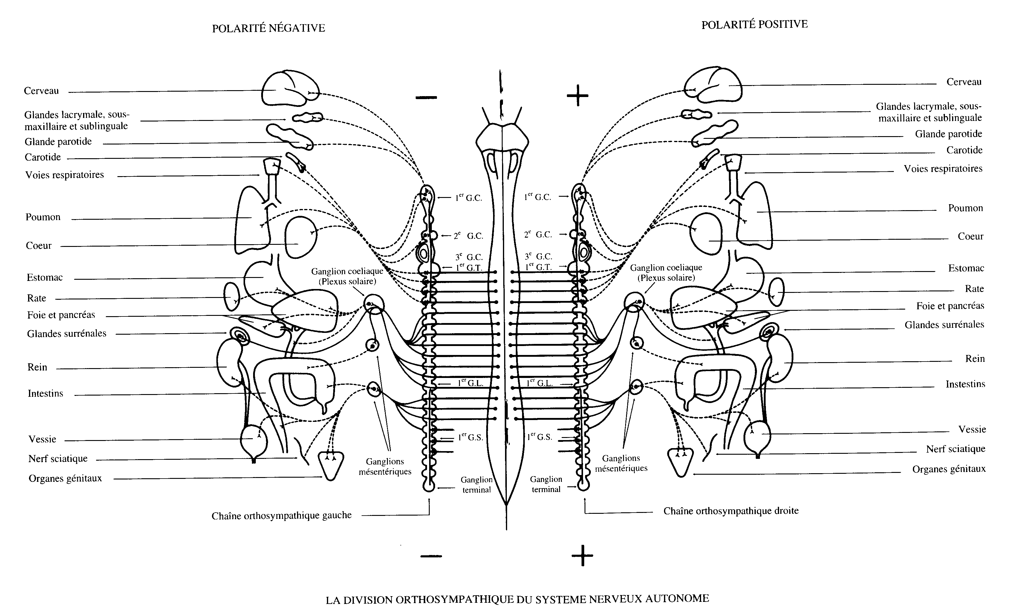

Désormais, vous savez que la plupart des maladies résultent d'un déséquilibre entre les polarités négative et positive de la Force Vitale. Cependant, ce déséquilibre n'est le plus souvent que la conséquence d'un désordre psychique qu'il faut absolument soigner. Or, il est possible de neutraliser ce désordre psychique et de rétablir ainsi l'harmonie dans le corps physique. Comment ? En utilisant l'énergie orthosympathique pour stimuler négativement ou positivement le ganglion qui est en relation avec la partie du corps ou l'organe malade. Naturellement, cela ne veut pas dire que lorsque nous apportons une stimulation négative ou positive à cet organe ou à cette partie du corps, nous nous limitons à lui transmettre la polarité négative ou la polarité positive de la Force Vitale. Si tel était le cas, il suffirait de manger beaucoup ou de respirer profondément pour nous guérir de toute maladie. En fait, pour les raisons qui vous ont été expliquées précédemment, l'énergie orthosympathique que nous transmettons au moyen des traitements rosicruciens est une énergie psychique qui à la fois inclut et transcende les deux polarités de la Force Vitale. Par ailleurs, bien que le mot «stimuler» soit souvent associé au qualificatif «positif», nous insistons sur le fait qu'il est non seulement possible mais parfois nécessaire de procéder à une stimulation négative du corps.

Nous savons que ce qui vous a été expliqué dans cette monographie est encore loin d'être partagé par la science officielle. En fait, certains scientifiques n'hésiteraient pas à ridiculiser ce que nous venons de dire à propos du système nerveux autonome et de la possibilité de stimuler négativement ou positivement les ganglions orthosympathiques en utilisant les traitements rosicruciens. Cela n'a aucune importance, car la meilleure preuve de l'exactitude de nos enseignements en matière de guérison peut être trouvée dans les résultats qu'ils permettent d'obtenir, avec ou sans l'approbation de la médecine officielle. Dans le même ordre d'idée, les Rosicruciens savent depuis des siècles qu'il est possible de guérir certains troubles par l'utilisation de sons vocaux, ce que la médecine officielle a nié longtemps. Pourtant, elle reprend aujourd'hui cette réalité à son compte et laisse supposer que la «musicothérapie» est une méthode thérapeutique moderne, élaborée à partir des plus récentes découvertes scientifiques. De même, certains médecins prendraient plaisir à se moquer de notre manière de rétablir la santé par l'emploi de certaines énergies, alors qu'ils sont les premiers à vanter l'efficacité de certaines médecines énergétiques qu'ils veulent bien reconnaître. Pourtant, quelle énergie plus naturelle peut-il y avoir que celle qui émane directement de l'homme et, par son intermédiaire, du Cosmique ?

Dans la prochaine monographie, nous reprendrons un à un les ganglions orthosympathiques et vous indiquerons précisément leur emplacement et les organes ou parties du corps avec lesquels ils sont en relation.

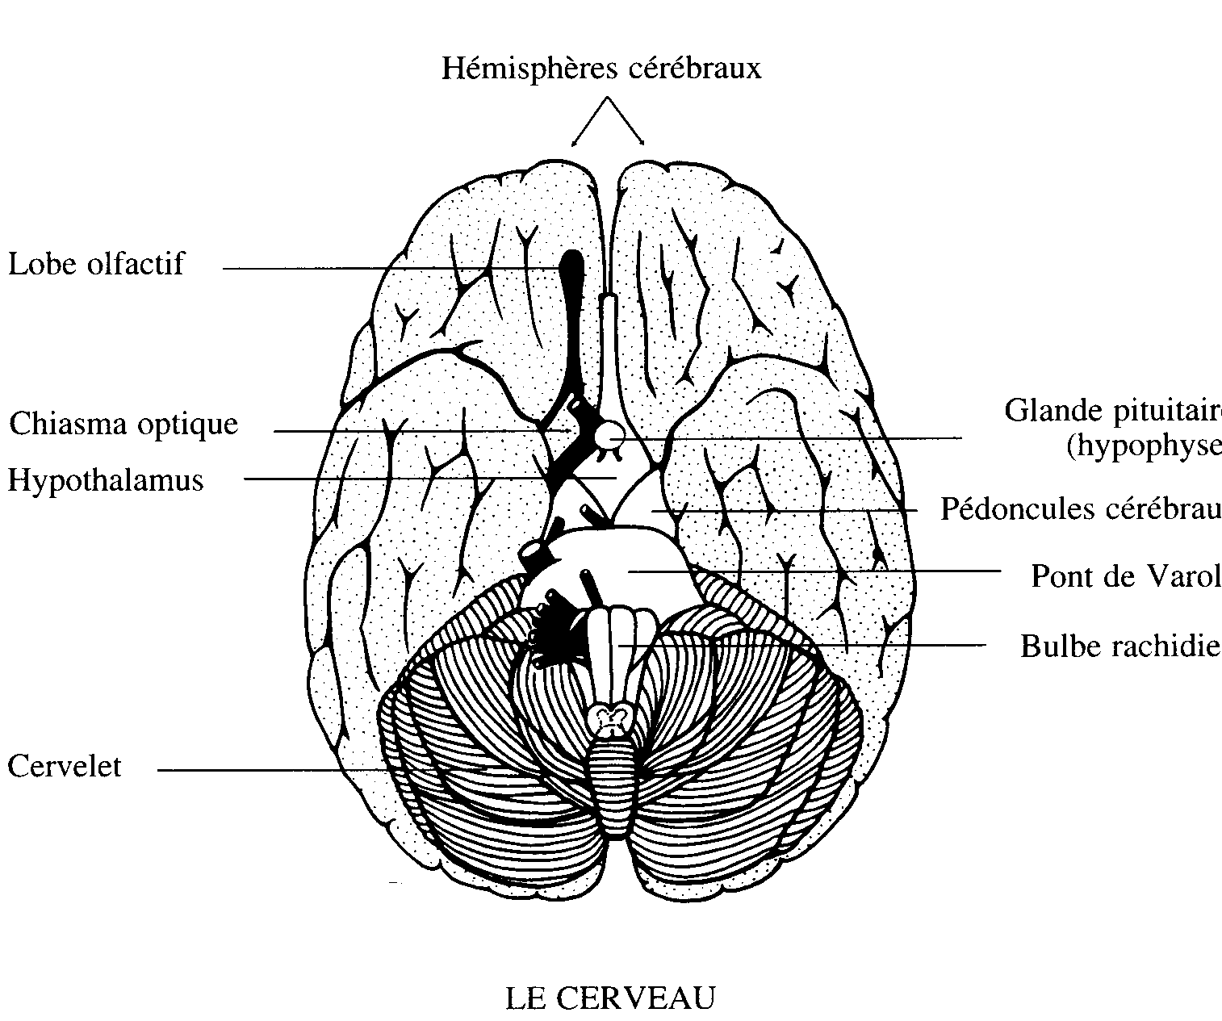
Nous nous sommes référés plusieurs fois au rôle très important que joue l'hypothalamus dans l'activité du système nerveux autonome. Comme nous l'avons expliqué, il est le centre de contrôle de ce système et travaille en relation très étroite avec la glande pituitaire (hypophyse) et la pinéale (épiphyse). Ce schéma a pour but, d'une part de vous préciser l'emplacement de l'hypothalamus dans le cerveau, et d'autre part de vous montrer le lien évident qui l'associe à la glande pituitaire. Le fait que le cerveau autonome soit inclus dans le cerveau cérébro-spinal montre bien que ces deux systèmes sont étroitement associés dans le travail qu'ils accomplissent au service du corps humain.

Après avoir étudié soigneusement cette monographie, lisez attentivement le résumé ci-dessous. Il contient les principes majeurs sur lesquels vous devez réfléchir et méditer au cours des prochains jours. Si l'un des points vous pose un problème de compréhension, reportez-vous à cette monographie et revenez sur les explications qui s'y rapportent. En outre, nous vous conseillons de relire ce résumé juste avant d'entreprendre votre prochaine période de sanctum.
- Chacune des deux chaînes orthosympathiques comporte quatre sections de ganglions : une section de trois ganglions cervicaux, une section de onze ganglions thoraciques (le troisième ganglion cervical et le premier ganglion thoracique ne font qu'un), une section de cinq ganglions lombaires et une section de quatre ganglions sacrés.
- Tous les organes et toutes les parties de notre corps sont en connexion directe ou indirecte avec un ou plusieurs ganglions de la chaîne orthosympathique de droite, ainsi qu'avec le ou les ganglions correspondants de la chaîne orthosympathique de gauche.
- Les Rosicruciens enseignent depuis des siècles que la chaîne orthosympathique de droite véhicule une énergie à prédominance positive et la chaîne orthosympathique de gauche une énergie à prédominance négative.
- L'énergie orthosympathique qui est véhiculée par le système nerveux autonome est d'une fréquence vibratoire infiniment plus élevée que celle qui circule dans le système nerveux cérébro-spinal. En fait, il s'agit d'une énergie psychique qui est générée en permanence par l'ensemble des centres psychiques et canalisée dans les deux chaînes ganglionnaires par l'hypothalamus.
- D'un point de vue rosicrucien, la plupart des maladies dont nous pouvons souffrir résultent d'un déséquilibre entre les polarités négative et positive de la Force Vitale, ce déséquilibre étant lui-même la conséquence d'un désordre psychique qu'il faut absolument soigner.
- La thérapeutique rosicrucienne consiste à utiliser l'énergie orthosympathique pour stimuler négativement ou positivement le ganglion qui est en relation avec la partie du corps ou l'organe malade.

